**Категория: Онлайн-кинотеатр**

**Краткое описание**

Приложение предназначено для удобного просмотра фильмов и сериалов с возможностью выбора определенного канала. Пользователи могут легко искать фильмы по названию и сортировать их по жанрам. При выполнении поиска предоставляется подробная информация о каждом фильме.

**Основное описание:**

Особенности и функции, которыми обладает наше приложение:

**Выбор канала:** функция очень полезна, поскольку обеспечивает доступ к разнообразному контенту и позволяет пользователям находить именно то, что они ищут, без лишних усилий.

**Поиск по названию**: пользователи могут быстро находить нужные фильмы, введя их название.

**Сортировка по жанрам**: с помощью этой функции можно легко выбрать интересующий жанр, и приложение выведет вам соответствующие фильмы.

**Управление**

**П**ри выборе канала пользователю предоставляется список фильмов. В верхней части экрана расположена строка для ввода названия фильма и сортировка по жанрам. При вводе названия и нажатии кнопки «Найти» выводится информация о фильме с введенным ранее названием.

**Информация**

**Возрастной рейтинг:**

«Кинопоиск» — **18+**.

«IVI» — **18+**.

«VK Видео» — **12+**.

**Платформы**: Android Studio

**Поддержка авторизации:** Да

**Локализация:** Отсутствует

**Ориентация экрана**: книжная

**Дата выхода:** 22.12.2024

**Облачные сохранения:** Нет

**Скрин-шоты экранов**:

**

***Рис.1*** *Приветственный экран*

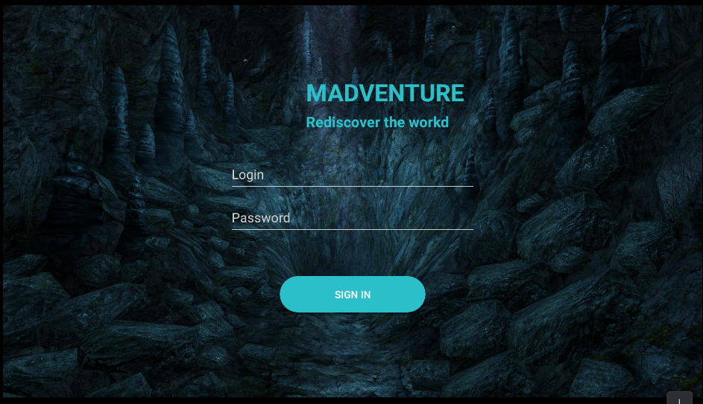

***Рис.2*** *Экран входа в приложение*

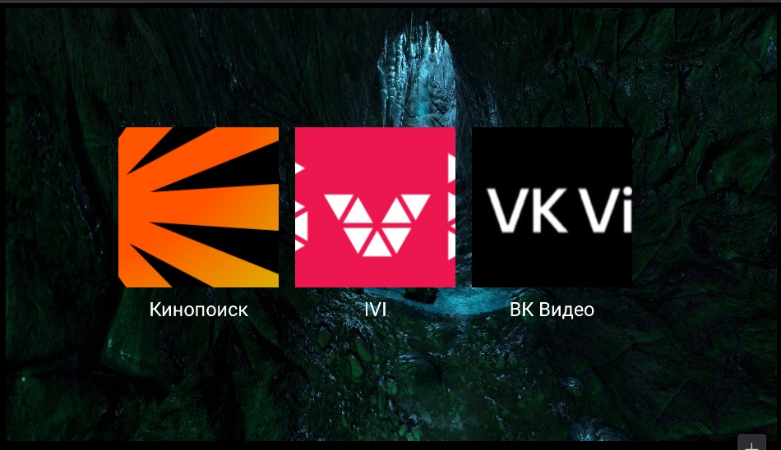

***Рис.3*** *Экран выбора канала*

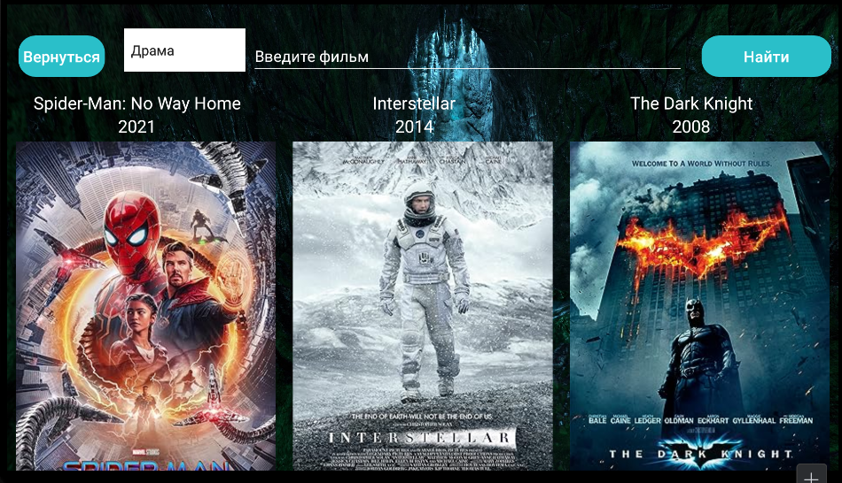

***Рис.4*** *Экран со списком фильмов*

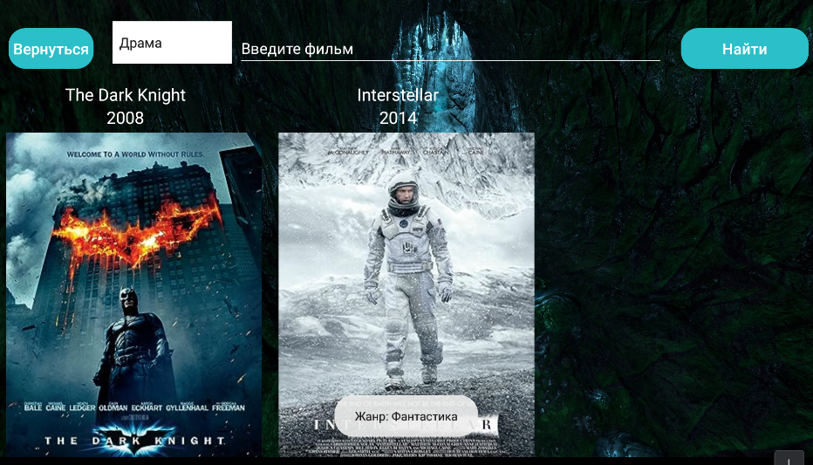

***Рис.5*** *Отсортированный список фильмов по определенному жанру*

**

***Рис.6*** *Поиск фильма с подробной информацией*